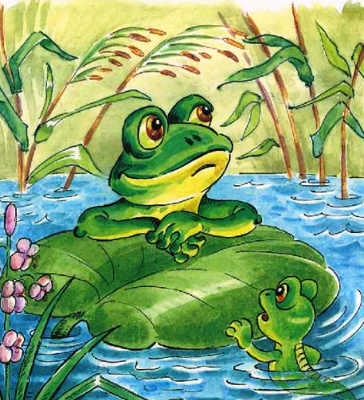
Жила-была лягушка. Мама и папа дали ей красивое имя Жемчужина. Жемчужина любила квакать по утрам, зевать по вечерам, но больше всего ей нравилось шлепать днем по лужам.
Веселое это занятие – шлепать по лужам. Плюх, плюх – и брызги разлетаются в разные стороны.
Берегись тот, кто идет по дорожке! Жемчужина исследует лужи! Вот только лужи бывают не всегда. Иногда их нет долго-долго потому, что нет дождя.
Лягушке Жемчужине не нравилось, когда дождя долго не было.
— Что это за безобразие? – возмущалась она как-то раз. – Уже две недели, как нет дождя. Куда он подевался?
И Жемчужина решила спросить у ученой совы, почему долго нет дождя.
— Да кто его знает? Но дождя не бывает без тучки. Ветер гоняет тучи над землей, и они проливают на нее живительную влагу под названием «дождь», — мудро заметила сова.
— Ага, — поняла лягушка. – Чтобы был дождь, нужна тучка. Надо мне завести собственную тучку, чтобы она проливалась дождем тогда, когда мне это надо.
Взяла лягушка сачок, и отправилась ловить тучку. Но как высоко она им не замахивалась, поймать тучку у нее не получалось.
— Ты что, бабочек ловишь? – спросила проходящая мимо жаба Жалейка.
— Да нет, тучку пытаюсь поймать. Посажу ее в кастрюлю и когда мне надо, буду ее выпускать.
— Это ты здорово придумала, — сказала жаба Жалейка. – Только вот еще никому не удавалось поймать тучку.
— Что ж, я буду первая, — заявила лягушка Жемчужина.
И она продолжила свое нелегкое занятие. До самого вечера лягушка гонялась за тучкой. Но изловить ее не удалось.
Лягушка Жемчужина вернулась домой, пожелала маме и папе спокойной ночи. Она решила, что продолжит свое важное занятие завтра.
Как ты думаешь, дружок, поймает лягушка тучку?
А пока спокойной ночи!

